Kotlin tabla de ejercicios Rubén Agra Casal

Ejercicio 1
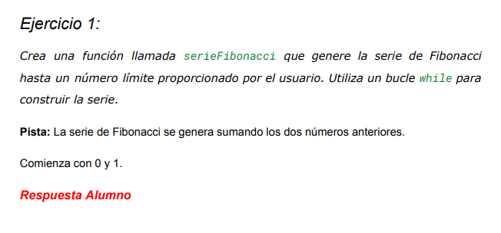

// Ejercicio 1. (Sucesión de Fibonacci)
fun sucesionFibonacci() {
val scanner = Scanner(System.`in`)
println("Introduzca el número límite: ")
val numeroLimite = scanner.nextInt()

var numeroAnterior = 0
var numero = 1
var suma = 1

while (suma <= numeroLimite) {
println(suma)
suma = numero + numeroAnterior
numeroAnterior = numero
numero = suma
}

}

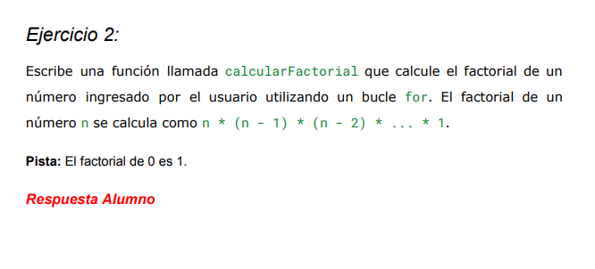
// Ejercicio 2. (Calcular factorial)
fun calcularFactorial() {
val scanner = Scanner(System.`in`)
println("Introduzca un número: ")
val numero = scanner.nextInt()
var operacion = 1
for (i in 1..numero) {
operacion *= i
}

println("El factorial de $numero es: $operacion")
}

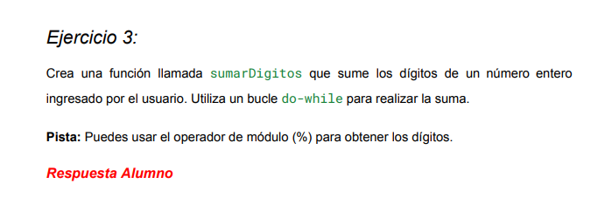

// Ejercicio 3. (Sumar dígitos)
fun sumarDigitos() {
val scanner = Scanner(System.`in`)
println("Introduce un número entero:")
var numero = scanner.nextInt()
var suma = 0

do {
suma += numero % 10 // Suma el último dígito
numero /= 10 // Elimina el último dígito
} while (numero > 0) // Continúa mientras queden dígitos

println("La suma de los dígitos es: $suma")

}

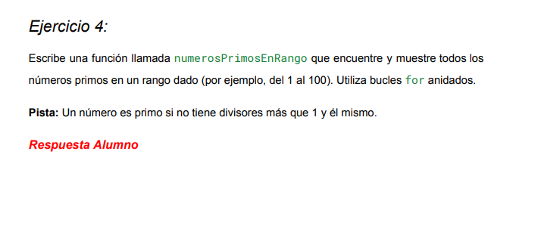

// Ejercicio 4. (Lista de números primos)
fun numerosPrimosEnRango(inicio: Int, fin: Int) {
println("Números primos entre $inicio y $fin:")

for (numero in inicio..fin) {
if (numero < 2) continue
var esPrimo = true
for (i in 2 until numero) {
if (numero % i == 0) {
esPrimo = false
break
}
}
if (esPrimo) {
println(numero)
}
}
}

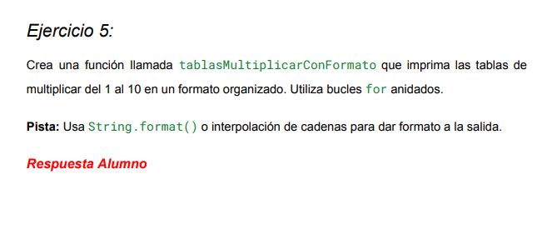
// Ejercicio 5. (Tablas de multiplicar del 1 al 10)
fun tablasMultiplicarConFormato() {
for (i in 1..10) {
println("Tabla de multiplicar del $i:")
for (j in 1..10) {
val resultado = i * j

println(String.format("%d x %d = %d", i, j, resultado))
}
println()
}
}

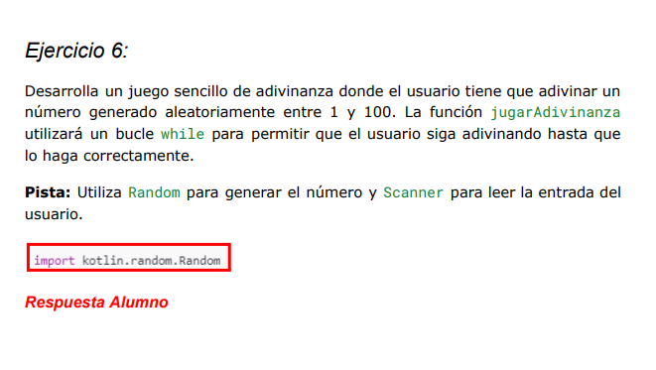

fun adivinarNumero() {
val scanner = Scanner(System.`in`)
val randomGenerator = Random()
val numeroAleatorio = randomGenerator.nextInt(1001)
var intentos = 0
var numeroSeleccionado: Int

println("Adivina el número")
println("------------------")
while (true) {
println("Escribe un número: ")
numeroSeleccionado = scanner.nextInt()
intentos++

if (numeroSeleccionado < numeroAleatorio) {
println("Fallo, el número es mayor.")
} else if (numeroSeleccionado > numeroAleatorio) {
println("Fallo, el número es menor.")
} else {
println("Número encontrado: $numeroAleatorio")
println("Intentos: $intentos")
break
}
}
}

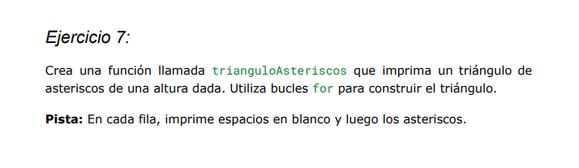
// Ejercicio 7. (Dibujar un triángulo con asteriscos)
fun trianguloAsteriscos() {
println("Introduce la altura del triángulo: ")
val scanner = Scanner(System.`in`)

val altura = scanner.nextInt()

for (i in 1..altura) {
for (j in 1..(altura - i)) {
print(" ")
}
for (k in 1..(2 * i - 1)) {
print("*")
}
println()
}
}
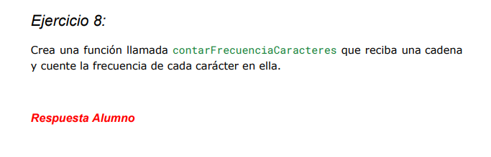
// Ejercicio 8. (Contar frecuencia de caracteres)
fun contarFrecuenciaCaracteres(cadena : String) : Map<Char, Int> {
val frecuencia = mutableMapOf<Char, Int>()
for (caracter in cadena) {
if (frecuencia.containsKey(caracter)) {
frecuencia[caracter] = frecuencia[caracter]!! + 1
} else {

frecuencia[caracter] = 1
}
}
return frecuencia
}

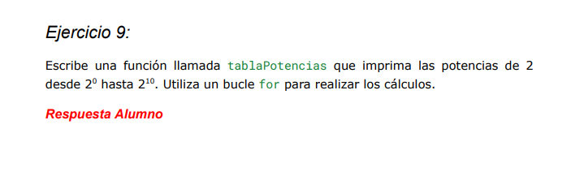
// Ejercicio 9. (Tabla de potencias)
fun tablaPotencias() {
println("Tabla de potencias")
println("==================")
for(i in 0..10) {
var operacion = Math.pow(2.0, i.toDouble())
println("2 ^ $i = $operacion")
}
}

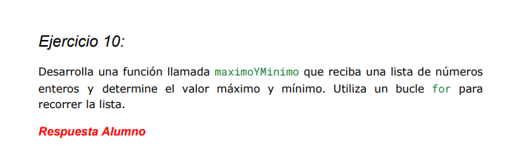
// Ejercicio 10. (Número máximo y número mínimo)
fun maximoYMinimo(numeros : Array<Int>) {
var minimo = numeros[0]
var maximo = numeros[0]

for (i in 1 until numeros.size) {
if (numeros[i] < minimo) {
minimo = numeros[i]
}
if (numeros[i] > maximo) {
maximo = numeros[i]
}
}
println("El número máximo de la lista es $maximo")
println("El número mínimo de la lista es $minimo")
}

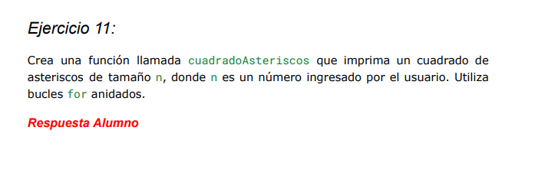
// Ejercicio 11. (Cuadrado astericos)
fun cuadradoAsteriscos() {
val scanner = Scanner(System.`in`)
println("Ingrese el tamaño del cuadrado (n): ")
val n = scanner.nextInt()

for (i in 1..n) {
for (j in 1..n) {
print("* ")
}
println()
}
}

